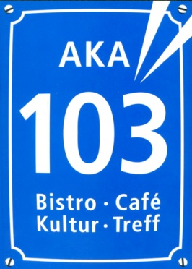**AKA 103 - Café, Treff und Kultur**

Das AKA 103 ist ein Stadtteilcafé, das von 8:00 Uhr bis 13:30 Uhr ein kleines Frühstücks- und Mittagsangebot anbietet, das insbesondere von Menschen aus der Nachbarschaft gerne genutzt wird.  
Aber auch als Treffpunkt zum Zusammensein, Plaudern bei Kaffee und Kuchen oder als Ort von soziokulturellen Angeboten und Veranstaltungen spielt das AKA 103 eine wichtige Rolle.